
总 编：许昌松 主 编：谭晓春
副 主 编：张同江 贾青
编 委：张同江 杜宁
第六期
2015年10月29日 星期一

[军营报道] 感谢军训
——受训学员代表、武进区礼嘉中学 钱清杨
尊敬的各位领导、各位教官，亲爱的老师们、同学们：
我是来自武进区礼嘉中学高一（2）班的钱清杨，很荣幸能够代表礼嘉中学的500多名受训同学在此发言。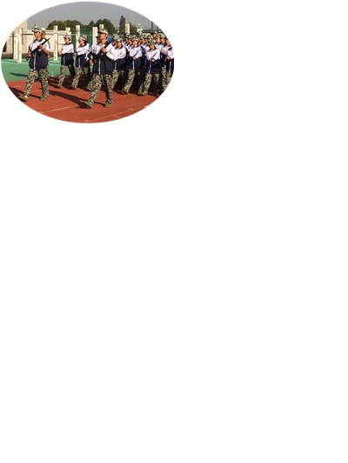
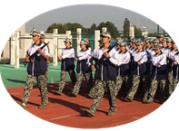
带着感叹，带着欣喜，带着激动，带着收获，为期一周的军训生活已然接近尾声。一周来，热，累，晒，渴，饿，是我听大家说得最多的话语；但是凭着坚强的意志，不凡的毅力，我们经受住了秋阳的炙烤，战胜了秋雨的洗礼，突破了身体的极限，克服了各种各样的困难，最后我们胜利了。现在我们可以自豪的说我们是最棒的！在进入高中以后，我们赢得了人生战场上的又一场胜利！而这场胜利一定会给我们以后的学习生活奠定坚实的基础。
在我们带着兴奋品尝胜利的喜悦时，我们不会忘记一直辛苦教导训练我们的教官们。在此让我们一起用最热烈的掌声，感谢我们最可爱最可敬的教官们吧！我们要感谢你们训练时认真的精神、严明的纪律、规范的要求，正是这样严格的要求，才磨练了我们的意志，强健了我们的体魄，严明了我们的纪律、提高了我们的集体组织观念，使我们真切的体验到了军人的风采。
在军训过程中，我们与可敬可爱的教官们做了最近距离的接触，品尝到了军人生活的艰辛与欢乐。在训练中教官们时时处处为我们树立了榜样，他们用崇高的思想、模范的行为感染和教育了我们，使我们从简单的队列训练中，感到了军人的不简单，理解了军人的崇高和伟大。
一周军训，大家接受的不仅是一场组织纪律教育课，而且是一堂集体主义教育课。因而，我们都能够严格要求自己，服从命令、听从指挥，全身心地投入到训练中。为了集体荣誉，在训练过程中相互鼓励、相互关心、相互帮助；为了集体荣誉，在队列训练和比赛中，团结协作，共同努力，力争获得好成绩，为集体争光。为期一周的军训大大提高了我们的集体荣誉感。
军训就要圆满结束了，回首这一周的生活，相信同学们的收获都是巨大的。新的学习生活即将开始，我相信同学们在军训结束后，一定会把教官们严谨的作风、顽强的意志、吃苦的精神作为学习的榜样；一定会把在军训中学到严守纪律，爱护集体的精神带到未来的学习生活中。从这几天的表现中我有更加充分的理由相信：我们一定能严格要求自己，做一名守纪律、讲团结、爱集体、意志坚，能进步，有作为的优秀学生。
谢谢大家！

进入高中，同学们的生活揭开了新的一页。今天的高一新生，多为独生子女，心理优越感强，但自理、自立和自制能力较差，需要确立远大的理想和近期的学习目标，并为这个目标而努力，做到天天有进步，年年有提高。这次军训，就为同学们提供了一次系统锻炼的机会。

在军训中，同学们都严格按照军训作息时间训练，有事请假，不迟到、不早退；尊敬教官，尊敬师长，服从命令，严格要求自己，真正做到令行禁止,这样一来就加强了组织纪律性，养成文明、良好的集体生活习惯。
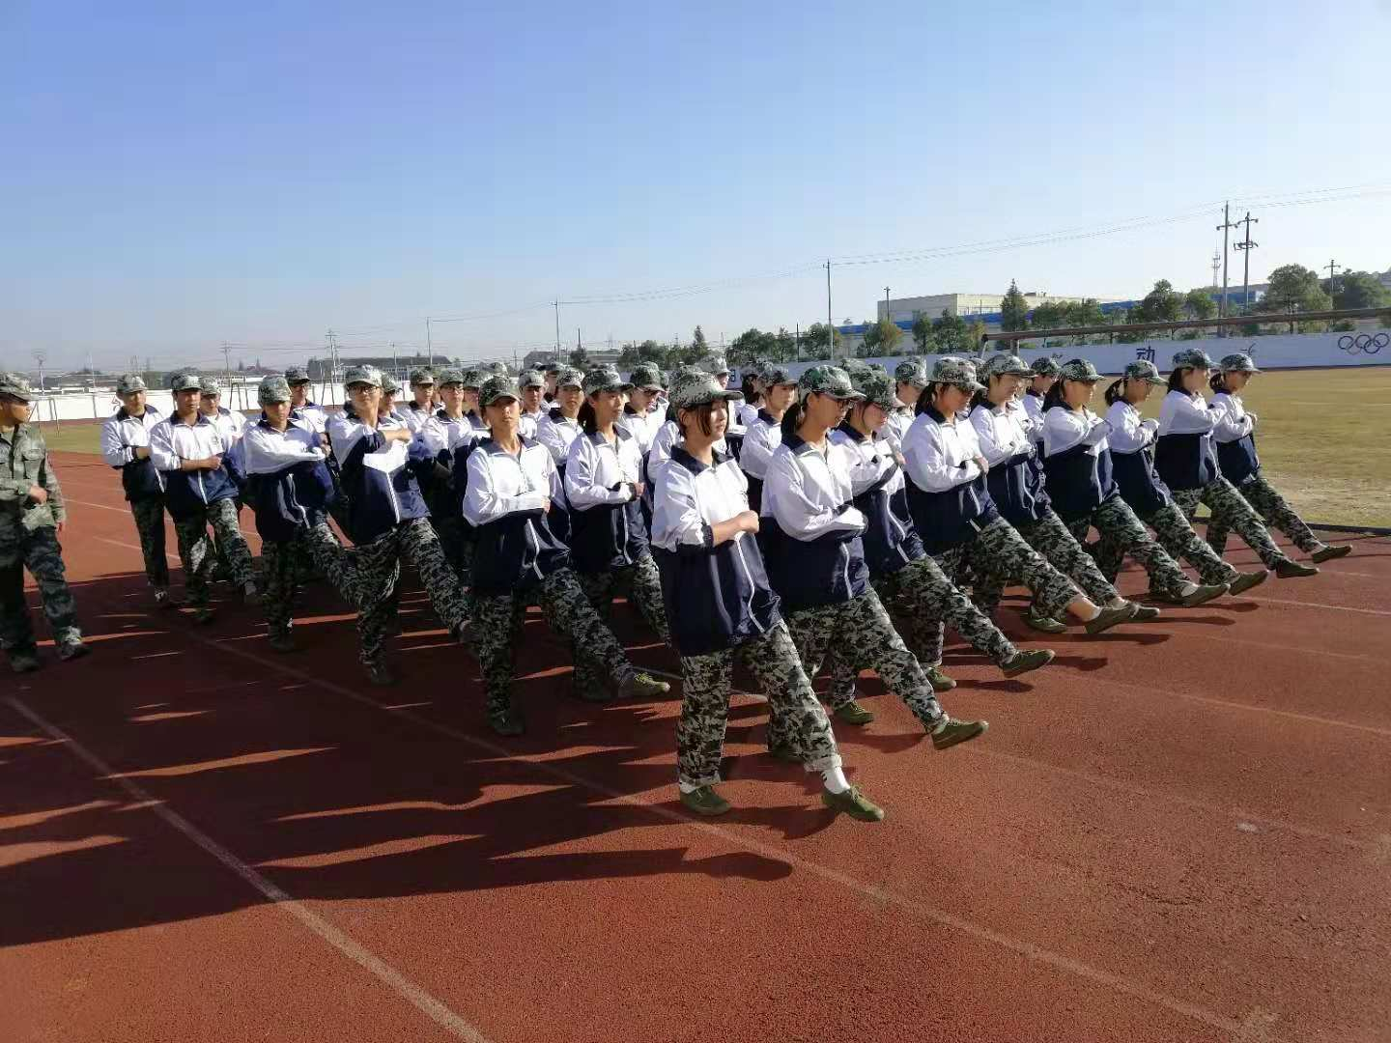
通过军训，培养了同学们集体主义、团队合作精神。在这次军训中我们和教官印象最深的就是会操那天同学们真的很棒! 那天天空万里无云，天气炎热。同学们笔直的站在操场上，为了班级的荣誉他们在烈日下坚持着!有几个平时有些娇气的女同学脸上的汗水不停的淌着，脸色有些苍白。家官关心地问需不需要休息?她们都摇了头，坚持到了最后才一屁股坐下来。多懂事的孩子!作为班主任我们真的很感动。在军训中我们班的同学学会如何了与同学相互协作、共同努力完成任务；学会做人，做到团结友爱，相互帮助，相互督促，共同提高；认识到只有团结一致，才会取得成功，只有努力拼搏，才会享受到成功的喜悦。通过军训也引导同学们树立团队意识，形成良好的团结向上的班风。
通过军训，磨练了同学们的毅力、意志。同学在日记中说:“军训了好几天，我学会独立自强，自己的事自己做，要有恒心有毅力，更多的是学会自信，因为自信是成功的第一步，只有相信自己你才是最棒的，这些都要感谢老师、同学、教官，是他们教给我很多很多，教官教给了我要做一个有毅力的人”。同学们不怕艰苦，克服困难，经受住了身体和心理的考验，锻炼了体魄、磨练了意志，善始善终圆满地完成军训任务。培养了自已的毅力，树立了自立、自强、拼搏、进取观念和吃苦耐劳的作风，品尝到了坚持就是胜利的喜悦
总之，军训是一件苦事，但是对锻炼学生的意志、促进班级集体意识的迅速形成、形成良好向上的班风起到促进作用。作为一名班主任，在我们的眼中，每一名学生都是父母的掌上明珠，都应在明媚的阳光中健康茁壮成长。军训，就如四季变迁中风雨、严寒等气候之于小树，是他们健康成长过程必经的洗礼！

武进区教育局领导视察礼嘉高中军训工作
10月29日下午，武进区教育局人武部王为民部长视察了礼嘉高中的军训工作。许昌松校长、谭晓春副校长等校领导热情接待了来宾。
训练场上，同学们步伐统一，口号嘹亮，精神抖擞，士气昂扬。王部长巡视各连队的训练情况，详细了解了军训工作的进展，并与军训团教官交流，对各位教官的辛勤付出和同学们刻苦训练的精神风貌给予肯定。
学校领导和训练中心领导表示，训练中心和学校一定高度重视军训工作，既要训出成果、训出风采，更要保障安全，让各位家长安心、让社会放心！

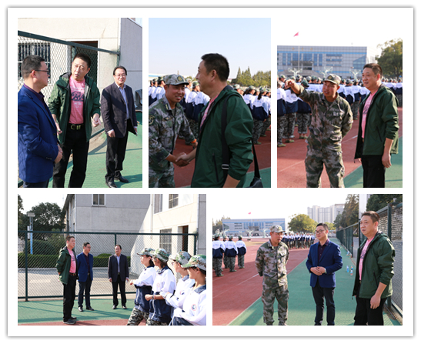

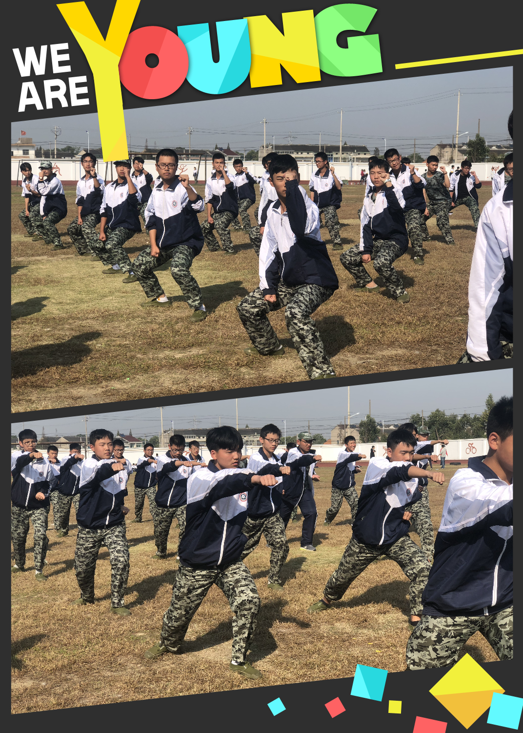
[军歌嘹亮]
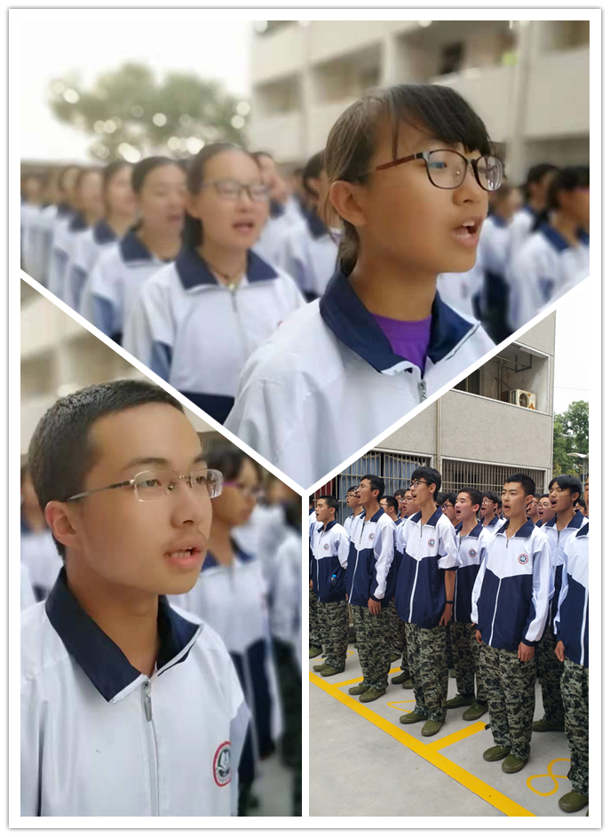


武进区礼嘉中学2015集军训优秀学员名单
一排：姜志文、周梦洁、王昊健、耿书欣、候铃铃
二排：陈舒婷、陈君、张妍妍、顾锦涛、钱清杨
三排：刘锦杨、张航、朱梓莹、朱士扬、蒋文洁
四排：王军宇、殷嘉艺、蒋镕丞、张子健、金广平
五排：张志强、张秀莲、燕灿、陈璐杰、罗诗意
六排：徐译彬、毛锦怡、周琴、朱栎铭、陈诚
七排： 徐媛媛、张乐乐、丁杨、李乾坤、方璐鹭
八排：陆思宇、杨一、孙一凌、陈嘉文、吴正洋
九排：刘芳辰、王馨怡、赵铭枫、李钰垚、陶文杰
十排：苏鑫、茆宇童、谢群、袁骏、薛棋元



